Üzvi maddələrin eynilik təyini
I. Element təyini
Karbon və hidrogenin müəyyən edilməsi.
1) Mis(II)-oksidlə qızdırılma.
Üzvi maddələri mis(II)-oksidlə qizdırıldıqda, karbon qazı xaric olur. Karbon qazını isə barit və ya əhəng suyunu bulandırması ilə təyin edirlər.
Gedişat: Analiz nümunəsi öz cəkisindən bir necə dəfə çox olan mis(II)-oksidi ilə qarışdırılır və quru boruda qızdırılır. Çıxan qaz barit suyuna (Ba(OH)₂ sulu məhlulu) yönləndikdə, bulanıqlığın əmələ gəlməsi karbonun oldugunu göstərir. Borunun kənarlarında əmələ gələn su damcıları analiz nümunəsində olan hidrogendir.
Ba(OH) ₂+ CO₂ → BaCO₃ + H₂O
2) Molibden-trioksidlə qızdırma
Bu reaksiyada üzvi maddə, sarı molibden-trioksidi mavi rəngli molibden-pentaoksidə çevirir.
Gedişat: Bir necə milliqram maddə toz halında olan molibden-trioksidlə qarışdırılır. Qarışıq azca isidilir, mavi ləkənin əmələ gəlməsi karbonun varlığını göstərir.

Azot, kükürd və halogenlərin müəyyən edilməsi.
Üc fərqli əridilmə üsulu tətbiq edilərək, hər bir element ayrıca təyin olunur.
1. Na (metal) ilə əridilmə.
2.Nəmlənmiş əhənglə əridilmə.
3.K-nitrat/Na-karbonat qarışığı ilə əridilmə.
1) Na (metal) ilə əridilmə.
Na (metal) ilə üzvi maddələrin əridilməsi nəticəsində strukturda karbon, karbon qazı və azot-monooksid, natrium-sianid, kükürd, Na-sulfid, halogendən natrium halına çevrilir. Bu maddələr üzərində azot, kükürd və halogenlərin təyini aparılır.
Gedişat:
Bir necə milliqram maddə quru boruda Na (metal) parcası ilə qarışdırılır və isidilir. Sonra temperatur daha da artır və Na tamamilə əriyir, qarışıq otaq temperaturunda soyumaga buraxılır. Reaksiyaya daxil olmamamış natriumu ayırmaq ücün 5 ml metanol əlavə edilir, 2ml su əlavə edilir və cox az qaynadılır və süzülür. Alınan filtrat üzərində element analizi aparılır.

Kükürdün müəyyən edilməsi.
Gedişat:
0,2 ml süzüntüyə 1 damcı 5%-li qurguşun-asetat əlavə edib 6N HNO₃ ilə turşulaşdırılır. Qara rəngli PbS çökməsi süzüntüdə kükürdün olduğunu göstərir.
Na₂S + CH₃COOH ⎯→ H₂S + CH₃COONa
H₂S + Pb(CH₃COO)₂ ⎯→ PbS↓ + CH₃COOH

1.0,2ml filtrata damcı-damcı 0,1%-li Na-nitroprussid (Na₂[Fe(CN)₅NO]) məhlulu əlavə edilir. Qırmızı rəngin alınması kükürdün varlığını göstərir.

Azotun müəyyən edilməsi.
Sianid ionu üzərində aparılır.
Gedişat:
1. 0,6 ml filtrata bir damcı 10%-li NaOH, bir damcı 30%-li KF sonra isə 15-20 mq dəmir-sulfat əlavə edilir. 1-2 dəqiqə qızdırılır, sonra 1 damcı 1%-li xlorid turşusu əlavə edilir və qaynadılır. Dəmir-oksidlə həll olunana qədər 6N sulfat turşusu əlavə edilir. Dəqiqə sonra hər hansı bir rəng alınarsa azotun varlığını göstərir deməkdir. KFe[(Fe(CN)₆]
2. 0,2 ml filtratı üzərinə 1 damcı 10%-li sirkə tursusu əlavə edərək turşulaşdırılır. Üzərinə bir necə damcı mis-asetat/benzidin reagenti əlavə olunur. Kontakt səhtində mavi halqanın alınması (CN) ionunun, dolayısı ilə azotun varlığını bildirir.

Halogenlərin müəyyən edilməsi.
Flüor istisna olmaqla, digər halogenlərin (xlor, brom və yod) təyin edilməsində gümüş-nitrat reagentindən istifadə olunur. Ərimə nəticəsində azot və kükürd elementlərinin olması aşkar edilərsə, gümüş-nitrat reaktiv kimi istifadə edilir.
Sianid və kükürd ionları tərəfindən verilən gümüş-sianid və gümüş-sulfid duzlarının əmələ gəlməsi.
Bunun qarşısını almaq ücün əridilmiş filtrat nitrat turşusu ilə turşulaşdırılır və Na (metal) ilə qaynadılır. Qalan məhlulun üzərinə gümüş-nitrat əlavə etdikdə ağ və acıq-sarı cöküntünun əmələ gəlməsi halogenlərin oldugunu sübut edir. Azot və kükürd olmadıqda Na (metal) ilə əridilir, filtrat nitrat turşusu ilə turşulaşdırılır, gümüş-nitrat ilə yoxlanılır.
Molekulunda halogenlər (Hal.) olan element-üzvi birləşmələr (R-CH₂-Hal) qələvi və ya turş mühitdə sink tozu təsirindən halogenidlər əmələ gətirirlər:
R-CH₂-Hal + Zn + H₂SO₄ → R-CH₃+ HHal +ZnSO₄
R-CH₂-Hal+Zn+3NaOH→R-CH₃+NaHal+Na₂ZnO₂+H₂O
Reaksiya nəticəsində əmələ gələn halogenid ionların eyniliyi təyini yuxarıda göstərilən (bax: qeyri-üzvi dərman maddələrinin eyniliyinin təyini) səciyyəvi reaksiyaların köməyilə həyata keçirilir.
Element-üzvi dərman maddələrinin tərkibində olan flüor və xlor ionları molekulun üzvi hissəsinin natrium metalı ərintisi ilə parçalanmasından sonra müvafiq analitik reaksiyalarla təyin olunur:
R-CH₂ Hal $\underset{→}{Na}$Na Hal
Tərkibində yod olan element üzvi birləşməni, sınaq şüşəsində qaz alovunda qızdırmaqla və yaxud qatı sulfat turşusu ilə təsir etməklə yodu aşkar etmək olar:
R
C
H
2
I
t
o
q

atı
.

H
2
S
O
4
I
2
Reaksiya nəticəsində bənövşəyi yod buxarları və yaxud xloroformlu çıxarışın bənövşəyi rəngi müşahidə olunur.
Yod-üzvi birləşməni natrium karbonat və kalium nitrat qarışığı ilə əritməklə də təyin etmək olur:
R
C
H
2
I
K
N
O
3
,

N
a
2
C
O
3
t
o
N
a
I
Bundan sonra yodid ionları təyin edilir. Bu üsulu molekulunda xlor və kükürd saxlayan birləşmələrə də tətbiq etmək olar. Əmələ gələn xlorid və sulfat ionları müvafiq reaksiyalarla təyin edilir.
Belyeşteyn sınağı.
Üzvi molekul ilə birləşmiş xlor atomu Belyeşteyn reaksiyasını verir (preparatı mis məftil üzərində yandırdıqda alovu yaşıl rəngə boyayır).

Xlorid, bromid, yodid ionlarının birgə təyini
Na (metal) ilə ərimə zamanı halogen elementlər natrium halına cevrilir. Əgər onlar birlikdə tapılarsa, ayırd etmək ücün aşagıdakı test aparılır.
Gedişat
0,5ml filtratı eyni miqdarda karbon-tetraxlorid və 3 damcı qatı nitrat turşusu ilə çalxalayın. Üzvi təbəqədə bənövşəyi rəng alınarsa, yodid ionu mövcuddur.
Karbon-tetraxlorid təbəqəsi pipetlə cıxarılır. Boruda qalan ana məhlul yenidən 2 ml nitrat turşusu ilə turşulaşdırılır, karbon-tetraxlor ilə təbəqələndirilir. Üzvi təbəqənin qırmızı-qəhvəyi rəngini olması bromun varlığını göstərir. Brom tam qurtarınca yuxarıdakı prosedur davam edir.
Üzvi hissə ayrılır, 3 damcı 5%-li gümüş-nitrat əlavə etdikdə ağ cöküntünün əmələ gəlməsi xlor ionunun varlığını bildirir.
İonlaşmış – ionlaşmamış halogenlərin ayrılması
Na (metal) ilə alınan filtratda halogenin olması aşkar edilir. Halogenin ionlaşmış və ionlaşmamış formada oldugunu aşkar etmək lazımdır.
1.İonlaşmış halogen. İonlaşmış halogen birləşmələri suda həll olur. Suda məhlullarda və suspenziyanın süzülməsi ilə əldə edilən məhlullarda gümüş-nitrat ilə halogen aranır. Müsbət nəticə halogenin ionlaşdığını sübut edir.
2.Qeyri-ionlaşmış halogen. İonlaşmış halogen üçün olan testdə mənfi nəticə halogenin ionlaşmamış olduğunu bildirir.
3.Həm ionlaşmış, həm ionlaşmamış halogen varsa, bu halda həm ərimə nəticəsində alınan filtratda, həm sulu məhlullarda müsbət nəticə əldə edilməlidir.
Gedişat
Analiz nümunəsi suda həll edilir, nitrat turşusu ilə turşulaşdırılır, gümüş-nitrat ilə ionlaşmış halogen cökdürülür. Üzvi həlledici ilə ekstraksiya aparılır. Üzvi hissədə ionlaşmamış halogen saxlayan hissə, üzvi hissəyə keçməyən təbəqədə isə ionlaşmış halogen saxlayan gümüş duzu əmələ gəlir. Bu hissədə 10%-li ammonium-karbonat məhlulu ilə xlor, brom və yod ionları təyin edilir.
AgCl – ammonium-karbonatda həll olur;
AgBr – qatı ammonyakda həll olur, ammonium-karbonatda həll olmur;
AgI – ammonyak və ammonium-karbonatda həll olmur.

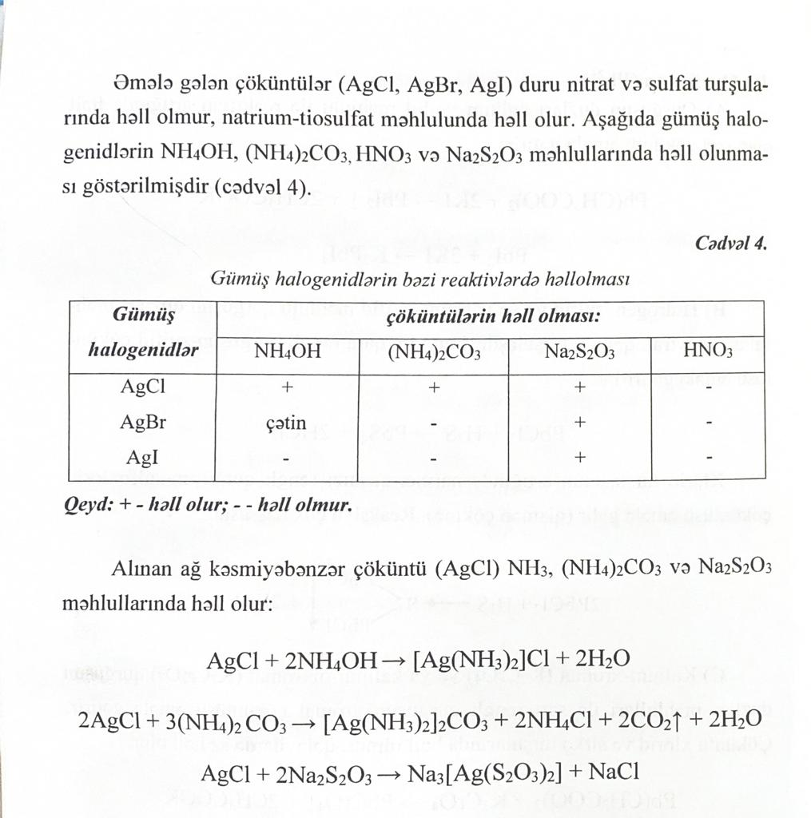

.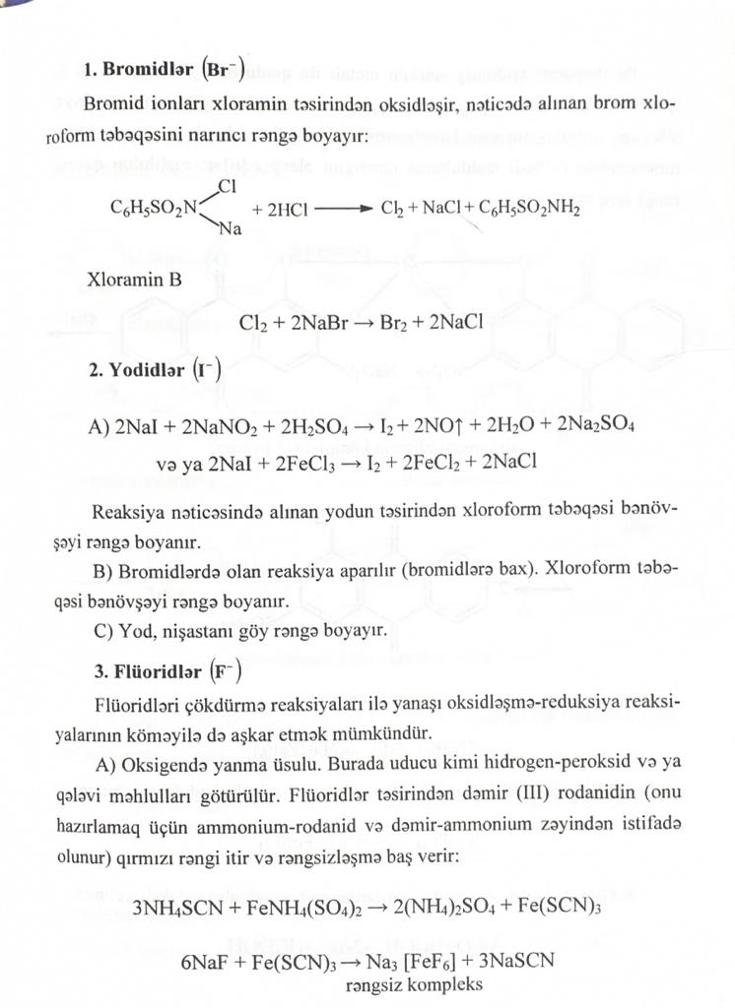

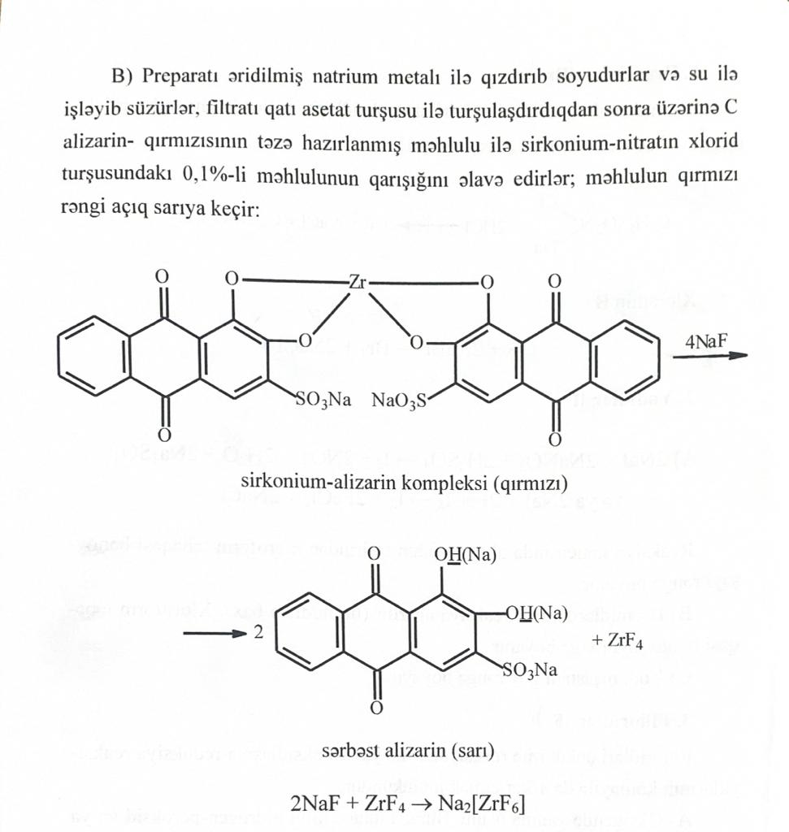

Flüorun təyini
Titan reaktivi ilə təyin edilir. Titan reaktivində titanat ionları (TiO₂) titanat ionları hidrogen-peroksid əlavəsi ilə sarı rəngli pertitanata (TiO₄) oksidləşir.
Gedişat
İki boru götürülür. Birinə 0,5 ml filtrat, digərinə isə 0,5 ml distillə suyu əlavə olunur. Hər birinə bir damcı qatı sulfat turşusu , 2-3 damcı hidrogen-peroksid (3%-li) məhlulu əlavə edilir. Flüor ionunun mövcudluğu zamanı su olan boru sarı rəngə boyabnalıdır, filtratlı boru rəngsizdir (TiF₆).

2. Nəmlənmiş əhəglə ərimə
Azot və halogen axtarışı aparılır.
Maddə(N, X) + CaO + NaOH → NaX + NH₃↑

Gedişat
100 mq üzvi maddə, 200 mq nəmlənmiş əhənglə qarışdırılır, qələvi reaksiya verməyən quru boruda isidilir. Qaz cıxışına su ilə isladılmış lakmus kağızı tutduqda əmələ gələn mavi rəng azotu olmasını təyin edir.
Bəzi birləşmələrdə azotun təyini cətinləşir. Test mənfi olarsa təkrarlanır. Azot axtarışından sonra boruda qalan qalığa distillə suyu əlavə edilir, qarışdırılır, süzülür. Bu filtratın üzərində Na (metal) ilə əridildiyi kimi halogen axtarılır.

3. KNO₃ və NaCO₃ ilə ərimə
Halogen və kükürd axtarılır. Oksidləşmə nəticəsində kükürd sulfata, halogen isə halogenidə çevrilir.
Gedişat
50 mq kalium-nitrat bir kapsulda əridilir. Üzərinə 100 mq KNO₃, 100 mq NaCO₃ və 50 mq üzvi maddə əlavə edilir. Ocaq altında əridilir. Soyudulur, su əlavə edilir və süzülür. Filtratın bir hissəsinə qatı xlorid turşusu ilə turşulaşdırılaraq BaCl₂ əlavə edilərək sulfat ionu axtarılır (BaSO₄).
Digər hissəsi nitrat turşusu ilə turşulaşdırılaraq AgNO₃ əlavə edilib halogen axtarılır.

Empirik formulun hesablanması
Element analizinin sonunda birləşmədəki hər elementin %-i məlum olduqdan sonra empirik formul hesablanır.
Məsələn, analizin nəticəsi aşağıda göstərildiyi kimi olduqda:
C - 67,38%
H - 7,92%
N - 15,72%
O - 8, 98%

Hər bir elementin faizi əvvəlcə həmin elementin atom çəkisi ilə hesablanır, sonra bu dəyərlər birinci bölmədən alınan ən kiçik qiymətə bölünür.
C= 67.38/12 = 5.61/0.56 =10
H= 7,92/1 = 7,92/0,56 = 14
N=15.72/14.01 =1.12/0.56 = 2
O= 8,98/16,00 = 0,56/0,56 = 1
Birləşmənin empirik düsturu C₁₀H₁₄N₂O kimi tapılır.

Əgər birləşmənin molekulyar çəkisi 178 q olarsa
178 (10 x 12+ 14 x 1+2 x 14 +1 x 16)n
n=1 tapılır. Beləliklə, birləşmənin formulu C₁₀H₁₄N₂O-dur.
Əgər birləşmənin molekulyar çəkisi 356 q olarsa
356 (10 x 12+ 14 x 1+2 x 14+1 x 16)n.
n=2 tapılır. Birləşmənin formulu C₂₀H₂₈N₄O₂-dir.

İkiqat rabitələrin hesablanması.
Molekulda doymamış rabitələtin sayı aşağıdakı düsturla hesablanır.
burada, N- ikiqat rbitələrin sayı
ni - molekuldakı i elementinin atomlarının sayı
vi - elementinin valentlik nömrəsidir.

C üçün valent sayı -4
H üçün - 1
O ücün - 2
Halogen üçün - 1.
S üçün valentlik nömrəsi - bildirilməlidir.
Bu hesablamada hər bir siklik halqa C=C, C=O, C=N, N=O və ya hər hansı ikiqat rabitəli sistem bir doymamışlığa bərabərdir. C=C və C=N 2 doymamış hesab olunur.
=P-O⁻ və =S⁺-O da koordinasiya edilmiş kovalent rabitələr tək rabitə olaraq qəbul olunur.
C₆H₆ empirik düstur üçün
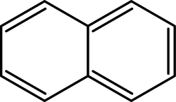 üçün
Bunlardan 5 ədədi C=C rabitələrini, 2-si isə halqaları göstərir.
C₁₂H₉NS formulu ücün

Həllolmanın təyini
Analiz üçün nümunənin həllolması, quruluşu haqqında məlumat verə bilir. Polyar rabitə saxlayan birləşmələr suda, qüvvətli turşular Na-bikarbonatda, əsasi xassəli birləşmələr xlorid turşusunda həll olur, zəif turşu xassəyə malik birləşmələr Na-bikarbonatda həll olması kimyəvi analizdən əvvəl bəzi məlumatları verir.
Həllolma təyinində 30 mq nümunənin 1ml həlledicidə otaq temperaturunda həll olması yoxlanır. Kristallik quruluşlu maddələr toz halına salınır, qarışıqda olan maddələr ayrılmalıdır. Həllolma mütləq elementar analizdən sonra aparılır. İstifadə olunan həlledicilər su, spirt, 5%-li NaOH, 5%-li NaHCO₃, 5%-li HCl, sulfat turşusu.
Təsnifat aşagıdakı cədvələ uygun aparılır:

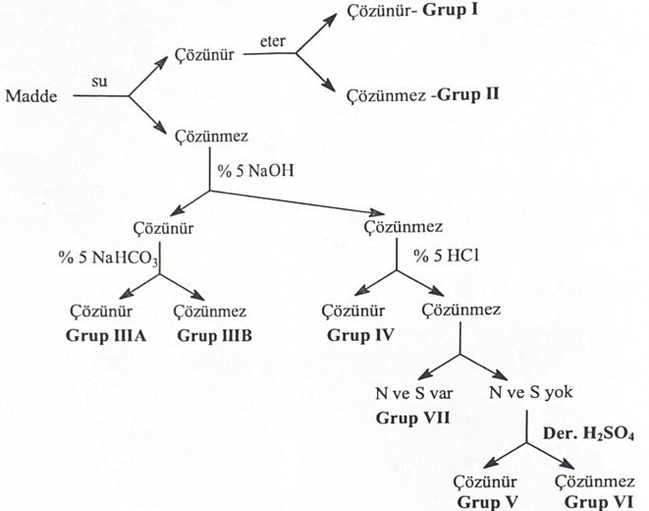

Grup I - kicik molekullu spirtlər, aldehidlər, ketonlar, anhidridlər, fenollar, aminlər, nitrillər, halogenli birləşmələr.
Grup II - çoxəsaslı və hidroksi turşular, polispirtlər, polihidroksi aldehid və ketonlar, bəzi amidlər, aminturşular, aminospirtlər, aminlərin üzvi turşu duzları, turşuların metal duzları, sulfonil turular, sulfinil turşular.
Grup III-A - turşular, onların anhidridləri və halogenidləri, nitro və sianoturşular, polinitrofenollar, polihalogenli fenollar, bəzi sulfonil turşular.
Grup III B - fenollar, enollar, oksimlər, imidlər, aminturşular, birli və ikili nitrobirləşmələr, sulfonamidlər. merkaptanlar, tiofenollar.
Grup IV- birli aminlər, ikili alifatik və aralkil aminlər, üclü alifatik və aralkil aminlər.
Grup V - doymamış karbohidrogenlər, bəzil alkilləşmiş aromatik karbohidratlar, yüksək molekullu aldehidlər, spirtlər, ketonlar, anhidritlər, esterlər və asetillər, laktonlar, asilhaloqgenidlər.
Grup VI - doymuş alifatik karbohidrogenlər, tsiklik karbohidrogenlər. aromatik karbohidrogenlər və halogenli törəmələri, diarilesterlər.
Grup VII - nitrobirləşmələr, nitrobirləşmələrin reduksiya məhsulları, nitrillər, anilidlər, bəzi amidlər, elektromənfi substituyentli aminlər, sulfitlər, sulfonlar, digər kükürdlü birləşmələr.

İlkin təcrübələr.
Funksional qrup analizinə kecməzdən əvvəl aromatik quruluş, aktiv doymamışlıq, turşu quruluşu, dəmir(III)-xloridlə və Dragendorf reaktivi ilə yoxlamalar aparılır.

Aromatik quruluşun təyini
Al-xlorid və ya sürmə-pentaxlorid ilə aromatik və politsiklik karbohidrogenlər xloroform mühütində rəngli birləşmələr verir. Xarakterik Friedel-Kravts qələviləşmə reaksiyasının sonunda rəngli trifenilmetan birləşmələri əmələ gəlir. Bu reaksiya aromatik birləşmələri və xlorlu törəmələri, aromatik olmayan və onların xlorlu törəmələrindən kəskin ayırır.
Gedişat
Quru boruda 100 mq Al-xlorid qızdırılaraq sublimə edilir və soyudulur. Borunun kənarından xloroformda həll edilmiş 20 mq üzvi maddə əlavə edilir. Təmas yerində rəng alınarsa reaksiya sona çatmış hesab olunur. Monotsiklik aromatik birləşmələr sarı, narıncı və ya qırmızı, bitsiklik aromatik birləşmələr mavi, bənövşəyi, daha mürəkkəblər birləşmələr isə yaşıl rəng verir.

Formaldehid/sulfat turşusu testi
Aromatik və politsiklik karbohidrogenlər və onların törəmələri, doymamış tsiklik karbohidrogenlər formaldehid/sulfat turşusu ilə xarakterik rəng verirlər. Bu rəngin əmələ gəlməsi karbon ionlarının polimerləşməsi ilə izah olunur.
Aromatik quruluş + HCHO + H₂SO₄ → Ar-CH₂-Ar-CH₂-Ar-CH₂-----
Gedişat
30 mq maddə aromatik olmayan həlledicidə həll edilir. Bu qarışıqdan (1ml qatı sulfat turşusu və 1 damla formalin) 1-2 damcı əlavə edərək reakticvlərin təmas xəttində rəng alınır.
Bu sınaqda benzin, toluol, n-butilbenzol qırmızı. İkincili butilbenzol cəhrayı, ücüncülü butilbenzol narıncı, di və trifenillər mavi, naftalin və fenantren yaşıl, naftil efirləri bənövşəyi, tsiklik olmayan doymamış karbohidrogenlər qəhvəyi rəng əmələ gətirir. Doymamış karbohidrogenlər, doymamış alifatik karbohidrogenlər və tsiklik doymuş katbohidrogenlər bu reaksiyanı vermir.

Aktiv doymamışlıgın müəyyən edilməsi.
1.Brom testi: Brom aktiv doymamış birləşmələrə əlavə olunur. Bəzi funksional qruplarda brom əvəzetmə reaksiyasına görə rəngsizləşəcək.
Gedişat
50 mq nümunəyə 1-2 ml həcmdə uyğun həlledicidə həll edilir. Üzərinə bromlu su əlavə edilir. Bromun rəngi itirsə reaksiya alınmışdır.
2.Permanqanat testi: Alken, alkin və asanlıqla oksidləşən birləşmələr permanqanat ionunun rəngini dəyişirlər.
Gedişat
25-30 mq maddə 2 ml suda və ya spirtsiz asetonda həll edilir. 1 damcı 3,2%-li KMnO4 əlavə edilir,calxalanır. Bənövşəyi rənğin itməsi reaksiyanın müsbət olduğunu bildirir.
3.Dəmir(III)-xloridlə reaksiya: Fenollar, hidroksam turşuları, bəzi izonitril, enollaşan birləşmələr dəmir(III)-xloridlə kompleks əmələ gətirir, bənövşəyi və ya tünd-qırmızı rəng əmələ gətirirlər.
Gedişat.
10 mq maddə 1-2 ml suda və ya spirtdə həll olunur. 3damcı dəmir(III)-xlorid əlavə olunur, yuxarıdakı rənglər və ya cöküntü əmələ gəlir.

Turşu strukturunun aşkarlanması.
Yodid-yodat testi. Tərkibində yodid və yodat ionu olan suda həll olan turşular məhluldan yodu cıxarır.
Gedişat
10 mq nümunə suda və ya spirtdə həll edilir, üzərinə 2 damcı 2%-li KJ və 2 damcı 4%-li KJ əlavə olunur. Qaynar su hamamında 1 dəqiqə isidilir və soyudulur. Yodun əmələ gəlməsi cəhrayı rənglə özünü göstərir. Nümunə spirtdə həll olarsa təzə hazırlanmış 0,1%-li nişasta məhlulundan damcıladıqda mavi rəng alınır.

Dragendorf reaktivi: Halqalardakı azot və ücüncü azotun müəyyən edilməsi üçün bu reaktiv istifadə olunur. Reaksiya nəticəsində narıncı rəng əmələ gəlir.

Hidroksil qrupunun təyini.
Qlikollara və çoxatomlu spirtlərə reaksiya
Karbonil qrupu
1. Xlorid turşusunda olan hidroksilamin məhlulu ilə reaksiya
2. 2,4-dinitrofenilhidrazin ilə reaksiyalar
3. Aldehid qrupuna Tollens reaksiyası
4. Felinq reaktivi ilə reaksiya
Karboksil qrupu
1.Turşuluğun təyini
2. Esterin aşkarlanması
Karbohidratlar
1. alfa-naftolla reaksiya (Moliş reaksiyası)
2. Trommerin aldoza reaksiyası
3. Selivanovun ketozalara reaksiyası.
4. Saxarozanın turşulu hidrolizi
5. Nişastanın yodla reaksiyası
Aminlər
1. Amin qrupunun 2,4-dinitroxlorbenzolla reaksiya ilə aşkarlanması
2. Aminlərin əsaslığının öyrənilməsi
Amin turşuları. Zülallar.
1. Amin turşularının FeCl₃ ilə reaksiyası
2. Mis duzları ilə reaksiya
3. Nitrit turşusunun amin turşularına təsiri
4. Zülallara ksantoprotein reaksiyası
5. Zülallara biuret reaksiyası
Yağlar
1. Yağların aşkarlanması
2. Yağlarda doymamış turşuların təyini
3. Yağların turşuluq ədədinin təyini
4. Yağın sabunlaşması
5. Yağların peroksid ədədinin təyini

